Д/з от 23.09.
Уважаемые родители! Очень вас прошу приводить детей на уроки вовремя (особенно это касается утренней группы). Своими опозданиями вы отнимаете время у других детей.
Надеюсь на взаимопонимание.
- Повторите правописание нот в скрипичном ключе (см. первое д/з).
В этом задании не все ноты подписаны верно. Исправьте ошибки.
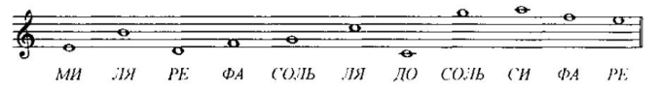
- Выучите, какие ступени являются вводными, и что такое тоническое трезвучие.
Они окружают тонику.
Т5/3 — тоническое трезвучие. Оно строится на I ступени (на тонике) и состоит из устойчивых ступеней (I, III, V).
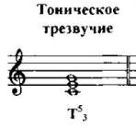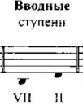
- В тональности До мажор вставьте в мелодию пропущенные ноты-ступени в указанном ритме. Также подпишите римскими цифрами ступени для уже написанных ноток.
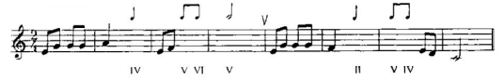
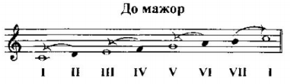
- Н. Баева, Т. Зебряк «Сольфеджио» 1-2 кл. № 15 — поём с дирижированием.

